0727
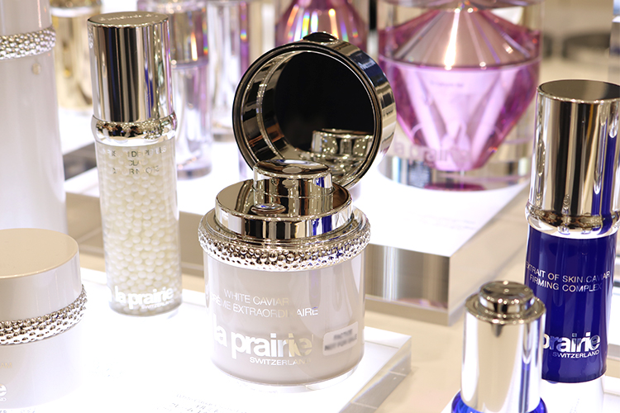

じっくりケアタイム♪お仕事スイッチをオフにするご褒美コスメ。
2018.07.27

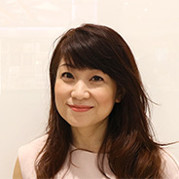
松坂屋静岡店
化粧品売場 サブマネジャー
新宅

（リード）
疲れが溜まっていたり、なんだか気分が上がらないときってありますよね。
私は仕事の休憩時間や休日にコスメを使ってリフレッシュするのが大好きで、それが元気の源になることも。今回は松坂屋静岡店のコスメフロアから、そんなシーンにオススメなアイテムをお伝えしますね♪

〈SK-Ⅱ〉のトリートメントオイルでスキマ時間もケア。
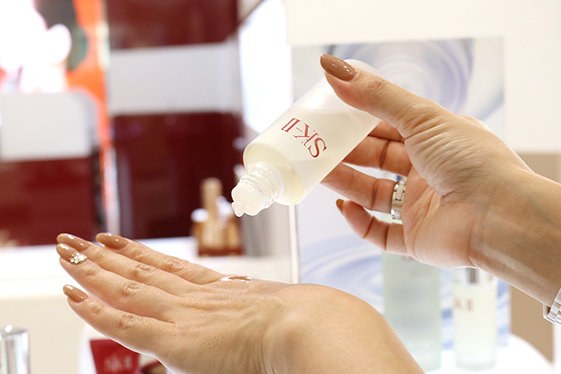

〈SK-Ⅱ〉フェイシャル トリートメント オイル(50mL) 税込17,820円

化粧水が有名な〈SK-Ⅱ〉ですが、あえてオススメしたいのがこちらのトリートメントオイル。独自の成分を含んだ“ピテラ™(※1)層”と“オイル層(※2)”が2層になっていて、うるおいとツヤを与えてくれるんです。
コンパクトなサイズなので、私はデスクに常備し、乾燥を感じたら使うようにしています。指先やデコルテをセルフマッサージしながらつければ、ちょっとした気分転換にも♪

- 1ガラクトミセス培養液 (整肌保湿成分)
- 2 ナチュラルオイルコンプレックス：天然由来のオイルを含む6つの成分を独自の比率で配合(整肌保湿成分)

労わるようにケアする〈コスメデコルテ〉のマッサージクリーム。
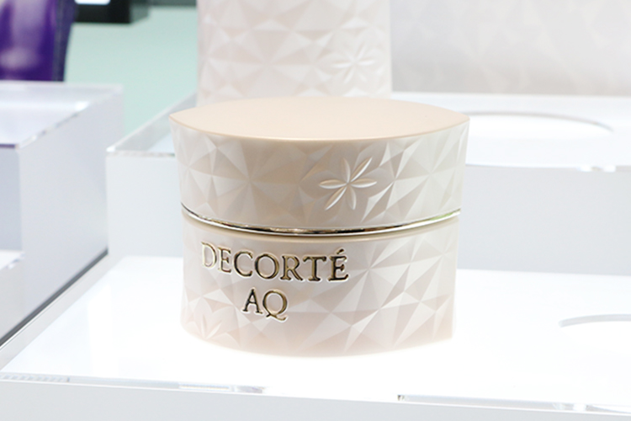

〈コスメデコルテ〉AQ マッサージクリーム(92g)税込10,800円

〈コスメデコルテ〉のマッサージクリームは、白檀とエッセンシャルオイルの優しい香りがお気に入りです♡なめらかな感触のテクスチャーも◎
気分がお疲れモードのときは、コンディションにあったオイルをライン使いして、自分を労わるようにじっくりケア。どんよりした表情を明るく変えてくれる、お守りがわりのアイテムです。

〈ラ・プレリー〉のモイスチャライザーでリッチな気持ちに浸る♪

〈ラ・プレリー〉イルミネーティング クレーム エクストラオーディネア (60mL)税込84,132円

今年春に発売された、こちらのモイスチャライザーは開発に15年かかった逸品。新成分のルミドース(※3)配合で、みずみずしくハリのある肌へ導いてくれます。

- 3イソブチラミドチアゾリルレゾルシノール （整肌成分）

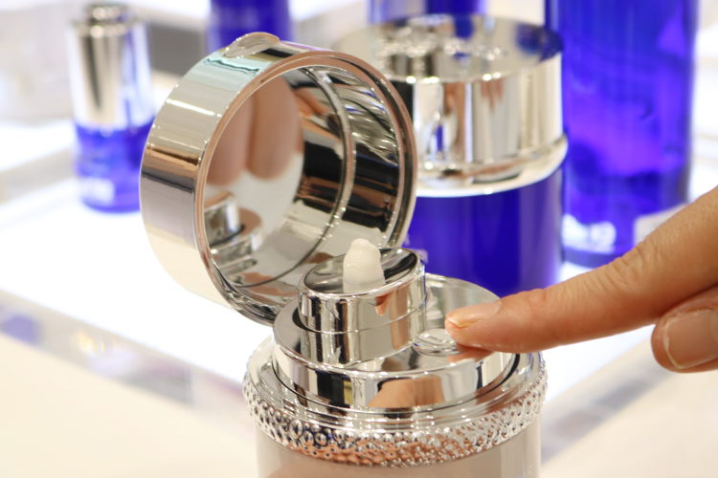

ボタンを押して出てくるのは1回分の適量。つけてみると、スルスル伸びるライトなテクスチャーで、朝使っても重たくならないんです。
じっくりクリームの心地よさを堪能しながら塗ると、リッチな時間を過ごすことができますよ。

〈イヴ・サンローラン〉のシャワーオイルで優雅なバスタイムを。

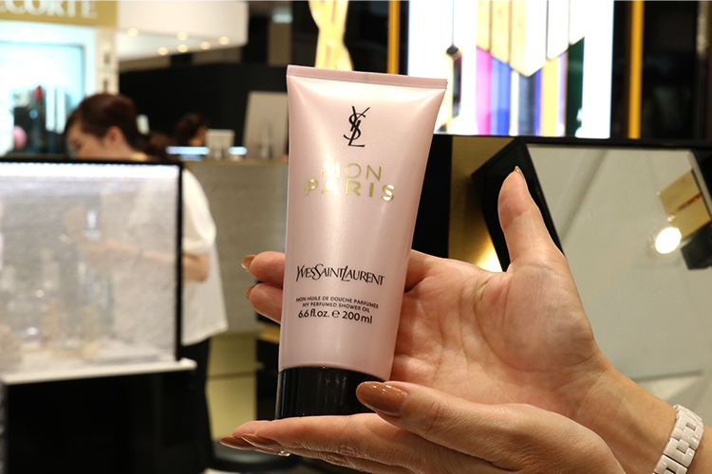

〈イヴ・サンローラン〉モン パリ シャワーオイル(200mL)7,020円

休みの日のバスタイムに使いたいのは“モン パリ”の香りを堪能できるシャワーオイルです。
軽やかに体を洗い上げてくれるのはもちろん、贅沢に使ってバブルバスにして楽しむのも♪繊細な泡と優雅な空気に包まれて、お風呂から出たくなくなっちゃいます。

オイルインで保湿効果もあり、お風呂上がりはしっとり♡急いでボディクリームをつけなくちゃ！という焦りもどこかへ行ってしまいます。

オンオフを切り替え！〈イプサ〉の休日用ファンデーション。
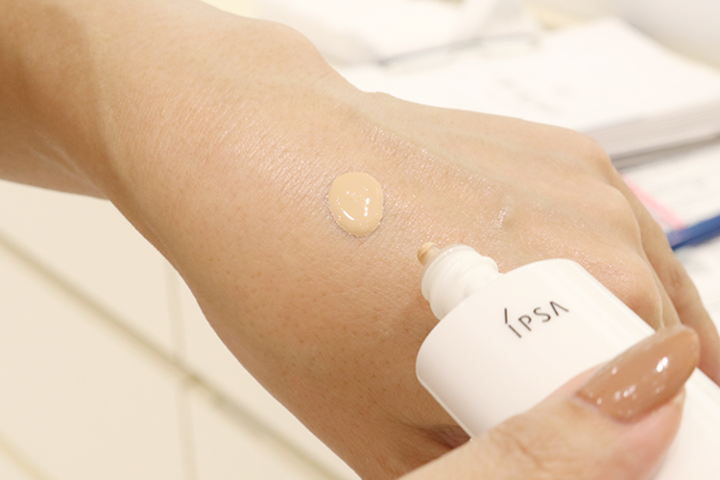

〈イプサ〉リラックスデイ ファウンデイション(20mL)税込4,320円

オフの日は肌を休ませたいので、これ1本！その名の通り、リラックスしたい時にぴったりな軽いつけ心地のファンデーションです。
下地なしでも、しっかり肌を補正してくれる優れもので、すっぴんが綺麗になったような仕上がりになれちゃうんですよ。

オンオフをスイッチしてくれるコスメを使えば、じっくりケアして元気をチャージできるはず。自分を労わるお気に入りアイテムを見つけてみてくださいね。

